求职者视频招聘会参会使用说明

移动端（小程序）

进入小程序
扫码进入“福建省建设人才市场”小程序

注册/登录账号并上传简历
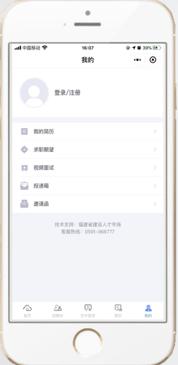
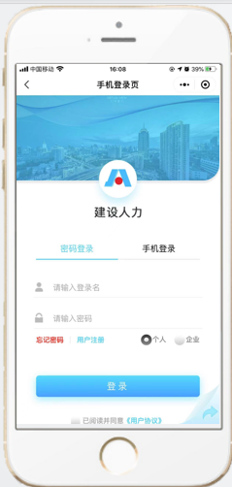
点击 我的-登录/注册，根据流程注册账号，注册并登入后，点击小程序 我的-我的简历，点击新建简历或者直接上传附件简历。从微信聊天中选择文件进行上传（支持word、ppt、pdf格式）
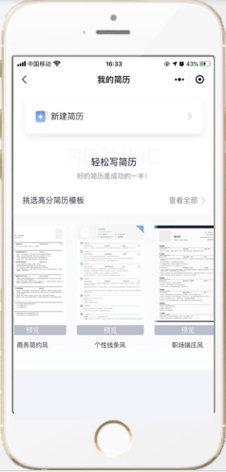

查看参会企业与职位
（1）浏览参会的企业、职位信息
在小程序底部导航栏中选中“招聘会”，选择本场相应的招聘会。进入招聘会详情页，点击企业列表，查看企业与职位
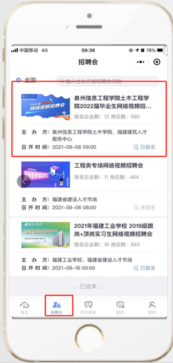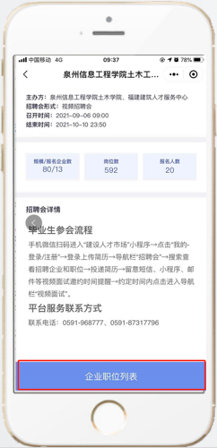

（2）投递简历
点击招聘职位后，点击相应职位名称可以查看职位详情并投递简历
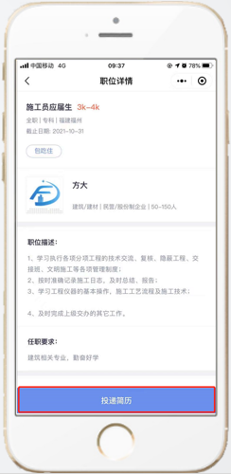
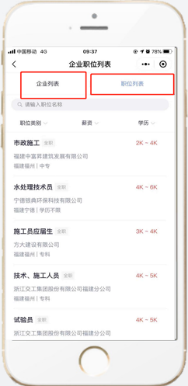

视频面试
- 等待企业邀约视频面试
投递简历后，等待企业邀约视频面试，企业邀约后将通过短信、邮件等方式通知。
（2）视频面试
在企业邀约的视频面试时间内，等待企业发起面试。企业发起面试后即可点击进入面试，与企业进入视频面试房间，开始视频面试。
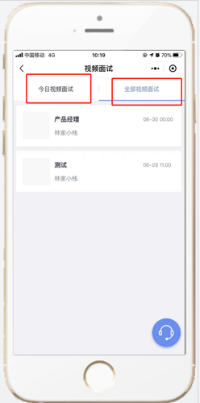
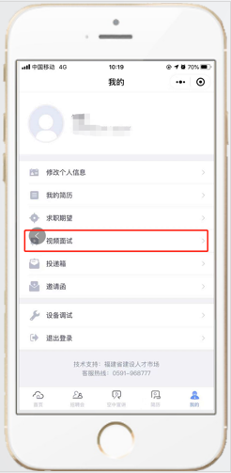

网页端

注册账号并创建简历
（1）注册/登录账号：
打开福建省建设人才市场网页端链接【jy.968777.cn】，在右上角点击求职者入口，注册或登录账号。
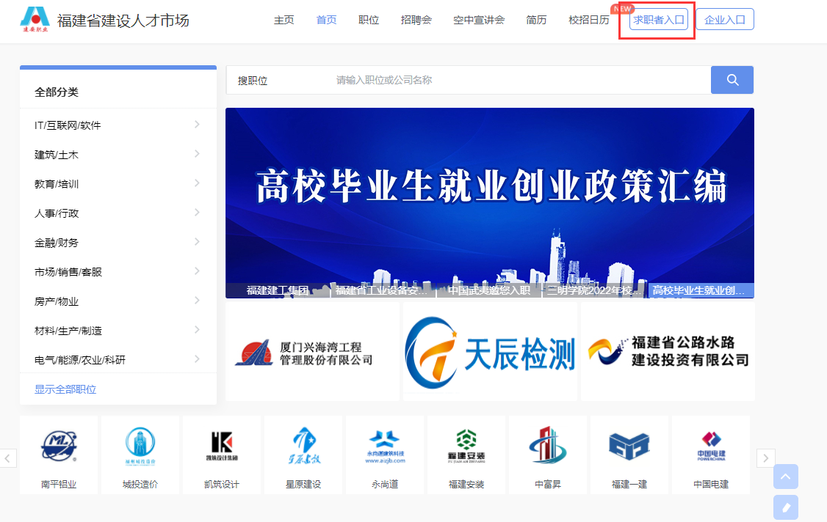
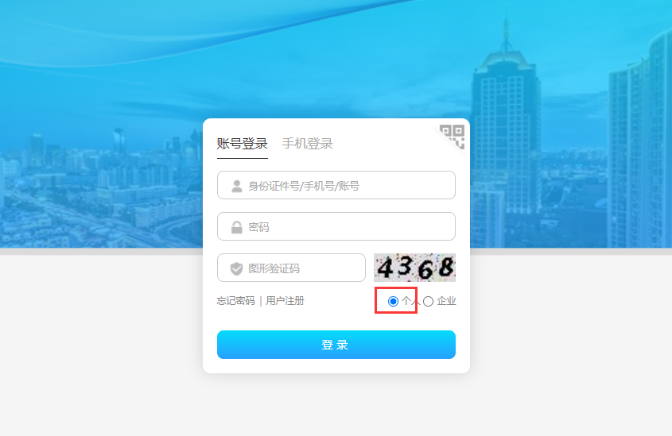

（2）新增/编辑简历
登录后，悬停在右上角，点击我的简历。在页面中新增或编辑简历

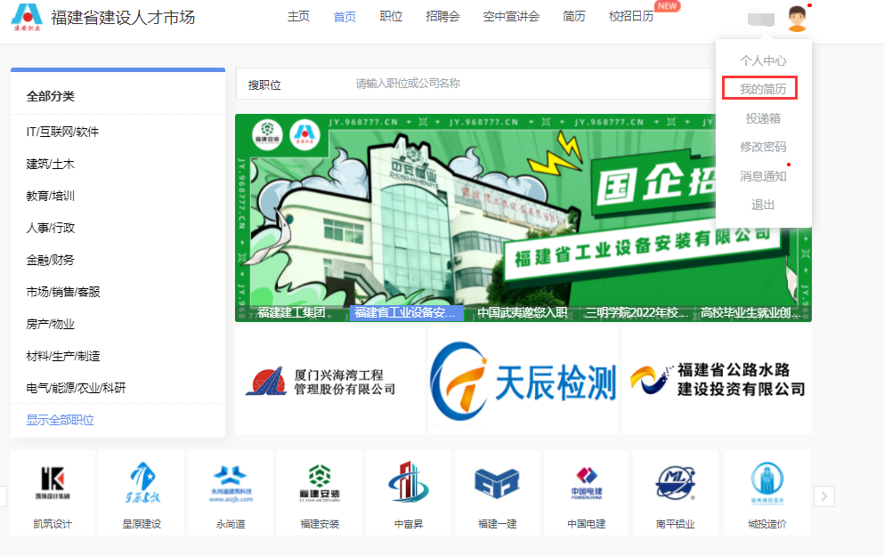

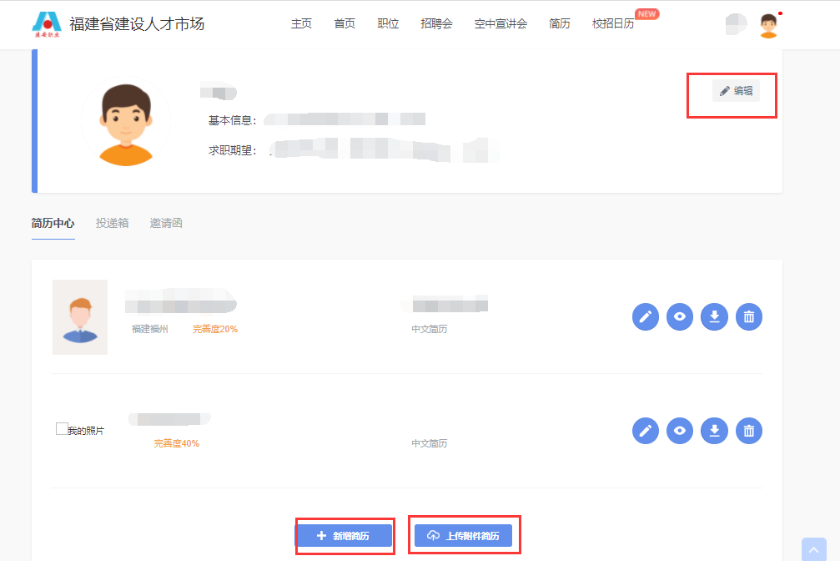

参与招聘会，投递简历
（1）浏览参会的企业、职位信息
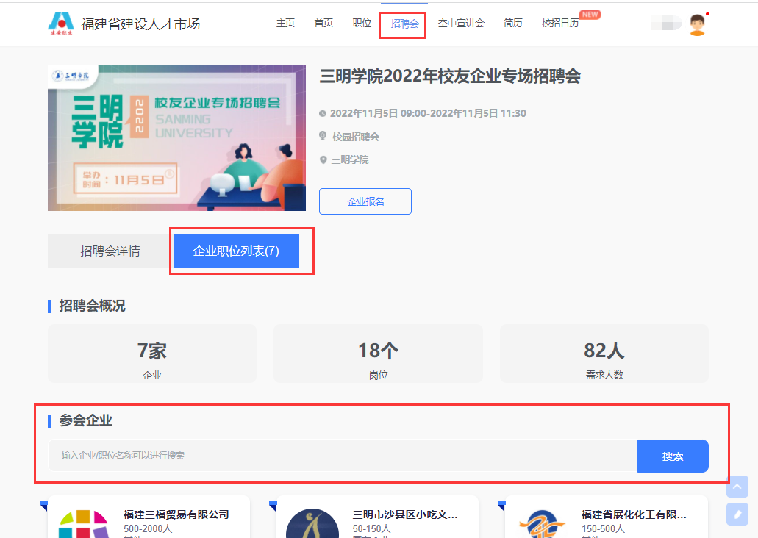
点击页面上方导航栏“线上招聘会”，点击想要查看的招聘会，可以查看相应招聘会参会企业与职位，可以选择或搜索相应企业与职位名称。

（2）投递简历
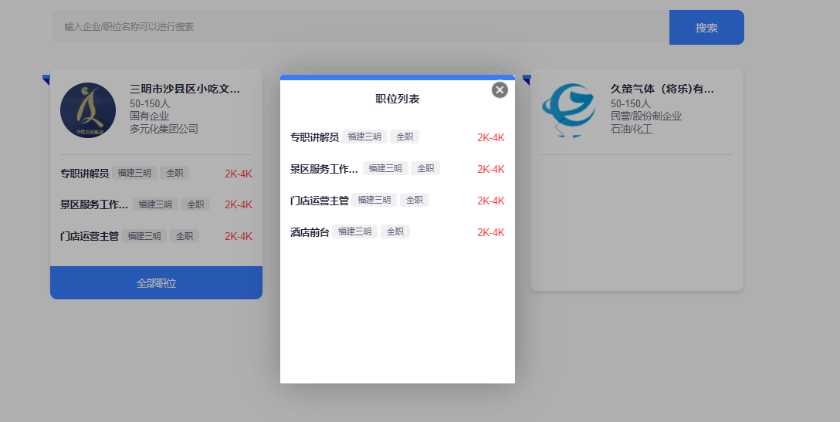
点击相应职位名称可以查看职位详情并投递简历

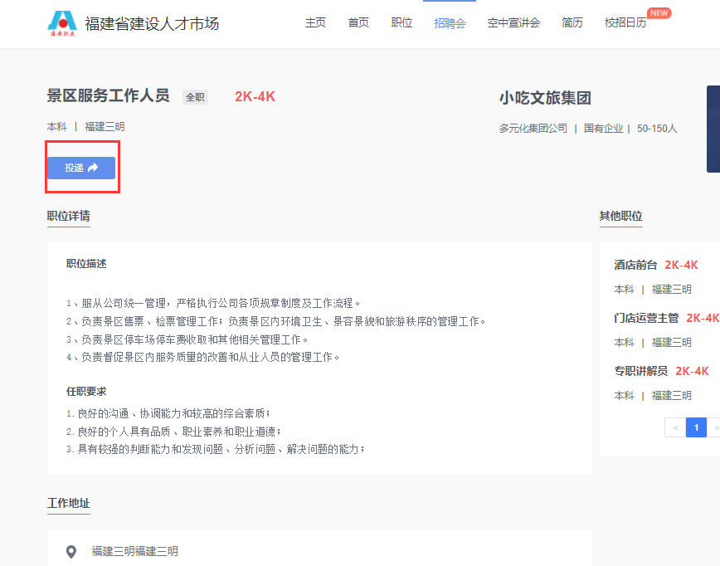

视频面试
- 等待企业邀约视频面试
投递简历后，等待企业邀约视频面试，企业邀约后将通过短信、邮件等方式通知。
- 进入视频面试
在企业邀约的时间内，等待企业发起视频面试，发起后可以通过“福建省建设人才市场”小程序进入视频面试，与企业进行视频沟通（详细使用说明见第一部分）

